[ 메인화면 ]

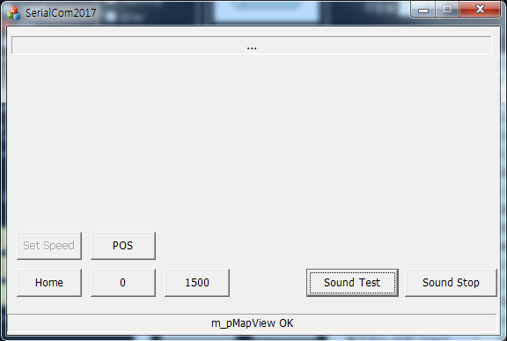

[ 설명 ]

“POS” Button

현재 용접전류 제어 스탭모터의 위치를 알고자 할 경우 사용한다.

버튼을 누르면

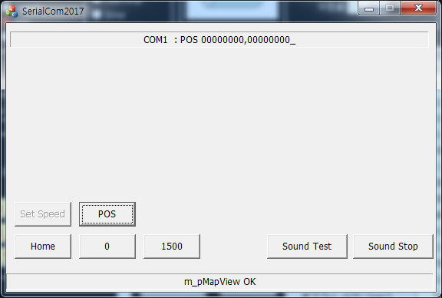

상단에 현재 위치를 표시한다.

“Home” 버튼이나 “0” 버튼을 눌러 위치 이동을 했을 경우

위의 위치 값 ‘0’이 표시 된다.

“Home” Button

* 스탭모터의 홈 복귀 동작을 수행한다.
* 0 위치로의 이동과는 다름에 주의해야 한다.
* 홈 복귀를 하지 않은 경우 초기화에 사용한다.

“0” Button

* 스탭모터 펄스 0 위치로 이동한다.
* 설정된 이동속도로 빠르게 이동한다.

“1500” Button

* 스탭모터 펄스 1500 위치로 이동한다.
* 설정된 이동속도로 빠르게 이동한다.
* 스탭모터의 동작확인 용이므로 그 이외에는 사용하지 않는다.
* 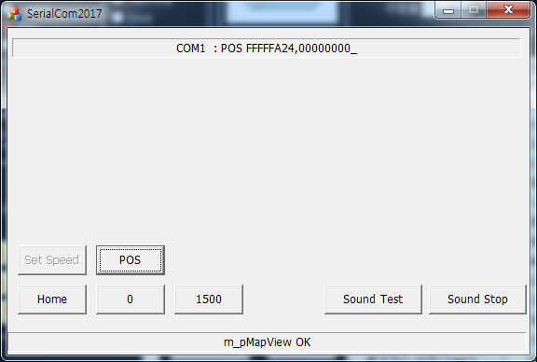
* 상단에 이동 펄스 값이 표시된다.(“POS”버튼 확인)

“Sound Test” Button

* 음성확인 용 버튼이다.
* 누르면 “용접작업을 시작합니다”라는 음성이 나와야 정상이다.

“Sound Stop” Button

* 음성을 정지시킨다.

\* 메인화면 하단에는 프로그램 구동 상태를 표시한다.

